泉教科研〔2018〕427号

关于转发“‘聚焦前沿、名师有约’第八届初中语文、数学、英语名师教学观摩研讨活动”的通知

各县（市、区）教师进修学校、各市直中学：
泉州聚龙外国语学校于11月27日、29日、30日举行“聚焦前沿、名师有约”第八届初中语文、数学、英语名师教学观摩研讨活动，届时将邀请全国知名特级教师以及全国大赛一等奖获得者同台授课，并邀请省普教室及市教研员讲座及现场教学指导。现将活动通知转发给你们，请各单位积极组织人员参加，以期提升我市初中语文、数学、英语教学水平，并诚挚欢迎各地区各进修学校组织教师前来观摩研讨。

附件：“‘聚焦前沿、名师有约’第八届初中语文、数学、英语名师教学观摩研讨活动”

泉州市教育科学研究所
2018年11月1日

泉州市教育科学研究所 2018年11月1日印发

聚焦前沿 名师有约
附件：
第八届初中语文、数学、英语名师教学观摩研讨活动
各县（市、区）教师进修学校、各中学：
为充分发挥名师的专业引领作用，有效指导教师专业成长，切实提高课堂的实效性，“聚焦前沿、名师有约”组委会将于11月27日、29日、30日在泉州市教科所教育科研基地校——泉州聚龙外国语学校举办第八届初中语文、数学、英语名师教学观摩研讨活动。
本次活动邀请全国知名特级教师以及全国大赛一等奖获得者同台授课。观摩活动采取现场教学观摩、讲座、专家点评、交流互动等形式。
一、专家与名师简介
（一）初中语文（11月27日）
卓巧文：福建省普教室中学语文教研员。
谢贵荣：泉州市教科所中学语文教研员。
赵富良：特级教师，参与统编初中语文教材审阅及教师指导用书编写工作。江苏省“333人才工程”培养对象，南京市基础教育专家培养对象。
肖培东：特级教师，浙江省永嘉县教师发展中心副主任，省教坛新秀，省“春蚕奖”获得者，省首批“名师名校长”导师资源库人选，温州市首届名师模范班主任。
曾艳娟：三明市劳动模范市首批名师培养对象。全国中语杯课堂教学大赛一等奖，省第三届中小学教师技能大赛第一名。
（二）初中数学（11月29日）
张 弘：福建省普教室中学数学教研员。
张白翎：泉州市教科所中学数学教研员。
刘 芳：特级教师，浙江省优秀教研员。衢州市名师、市学科带头人。全国青年数学教师课堂教学评比一等奖，省初中数学课堂教学评比一等奖。
濮 磊：全国初中数学青年教师优秀课观摩与评比一等奖、江苏省初中数学青年教师优秀课观摩与评比一等奖、南京市初中数学青年教师基本功比赛一等奖。
曾志勇：福州市学科带科人，福州市初中数学学科研训中心组成员，福州市中小学现代教育技术应用周灵名师工作室成员。
（三）初中英语（11月30日）
林玉琴：福建省普教室中学英语教研员。
吕吉庆：泉州市教科所中学英语教研员。
周晓丹：浙江省论文评比一等奖、市优质课评比一等奖、市命题比赛一等奖、市精品百课评比一等奖；多次担任温州市命题、论文、精品百课、一师一优课评委。
杨舒雯：全国初中英语教师教学基本功大赛一等奖，中国教育学会课堂教学观摩培训课例二等奖，江苏省初中英语优质课评比一等奖。
章 琳：福建省首届教师技能竞赛获二等奖。
二、培训对象
各县市初中语文、数学、英语教研员、初中校长、主任、初中语文、数学、英语教师。
三、培训时间、地点
初中语文：11月27日（星期二）9:00—16:40（8:00-9:00报到）
初中数学：11月29日（星期四）9:00—16:40（8:00-9:00报到）
初中英语：11月30日（星期五）9:00—16:40（8:00-9:00报到）
地 点：泉州市教育科研活动基地校——聚龙外国语学校（惠安县聚龙小镇内）
四、报名方式
报名截止时间：11月23日18：00（星期五）
报名方式：（以下任选一种）
（1）微信报名：将《报名回执表》发送至微信号15905000199。
（2）邮箱报名：将《报名回执表》发送至邮箱julongedu@126.com。
电子文件下载方式：（1）添加微信发送。（2）加入QQ群368400156下载（群名称：聚焦前沿初中名师培训）。
会务组联系人：汤老师15905000199（手机和微信同号）。
五、收费标准
260元/人/天，含培训、资料等费用，不含住宿费，开具正式发票，费用回原单位报销。同学科同一学校报名5人及以上赠送当天录像U盘一个。
附件1：活动日程安排表
附件2：行车路线示意图及周边酒店信息
“聚焦前沿 名师有约”教学观摩研讨活动组委会
泉州聚龙外国语学校
2018年11月
- - - - - - - - - - - - - - - - - - - - - - - - - -
报名回执表
单位全称 |  |  |  | 统一社会信用代码或纳税人识别号  （一定要填写，开发票需要）
听课学科 |  | 领队姓名 | 职务 |  | 联系电话 |  | 总人数
初中语文(11月27日)
初中数学(11月29日)
初中数学(11月30日)
备注：
1.同学科同一学校报名5人及以上赠送当天录像U盘一张。
2.请于11月23日18:00前发送报名表报名。
3.需要住宿人员请提前三天联系酒店预订。
附件1：
初中语文名师教学观摩活动日程安排表
（11月27日星期二）
时 间 |  | 内 容 | 主讲人
上午 | 8:00～9:00 | 报到
上午 | 9:00～10:00 | 初三《破阵子》 | 曾艳娟
上午 | 10:00～10:10 | 课间休息
上午 | 10:10～10:55 | 初二《周亚夫军细柳》 | 肖培东
上午 | 10:55～11:55 | 讲座《真教语文，教真语文》 | 肖培东
午餐（学校餐厅二楼）
下午 | 13:30～14:25 | 初一《走一步，再走一步》 | 赵富良
下午 | 14:25～15:15 | 讲座《自读课教学路在何方》 | 赵富良
下午 | 15:15～15:25 | 课间休息
下午 | 15:25～15:45 | 专家现场交流 | 谢贵荣
下午 | 15:45～16:40 | 讲座《阅读能力，怎么样熔冶锻造？》 | 卓巧文
初中数学名师教学观摩活动日程安排表
（11月29日星期四）
时 间 |  | 内 容 | 主讲人
上午 | 8:00～8:50 | 报到
上午 | 9:00～10:00 | 初一《变量之间的关系》 | 濮磊
上午 | 10:00～10:10 | 课间休息
上午 | 10:10～10:55 | 初二《全等三角形复习课》 | 刘芳
上午 | 10:55～11:50 | 讲座《以三个基本提升复习效益》 | 刘芳
午餐（学校餐厅二楼）
下午 | 13:30～14:25 | 初三《实践与探索——实践问题与二次函数》 | 曾志勇
下午 | 14:25～14:55 | 教学经验分享 | 曾志勇
下午 | 14:55～15:05 | 课间休息
下午 | 15:05～15:25 | 专家现场交流 | 张白翎
下午 | 15:25～16:40 | 讲座《关于数学阅读的思考》 | 张 弘
初中英语名师教学观摩活动日程安排表
（11月30日星期五）
时 间 |  | 内 容 | 主讲人
上午 | 8:00～9:00 | 报到
上午 | 9:00～10:00 | 初一《Unit4 Topic3 What time is it?》 | 章琳
上午 | 10:00～10:10 | 课间休息
上午 | 10:10～10:55 | 初三写作课《How to write supporting sentences》 | 周晓丹
上午 | 10:55～11:55 | 讲座《引导学生有效完成英语写作任务的教学活动设计》 | 周晓丹
午餐（学校餐厅二楼）
下午 | 13:30～14:25 | 初二牛津译林版《8A Unit 7 Reading A poem about the season》 | 杨舒雯
下午 | 14:25～14:55 | 教学经验分享 | 杨舒雯
下午 | 14:55～15:05 | 课间休息
下午 | 15:05～15:25 | 专家现场交流 | 吕吉庆
下午 | 15:25～16:40 | 讲座《初中英语教学中的问题与对策》 | 林玉琴

附件2：

泉州聚龙外国语学校行车路线示意图
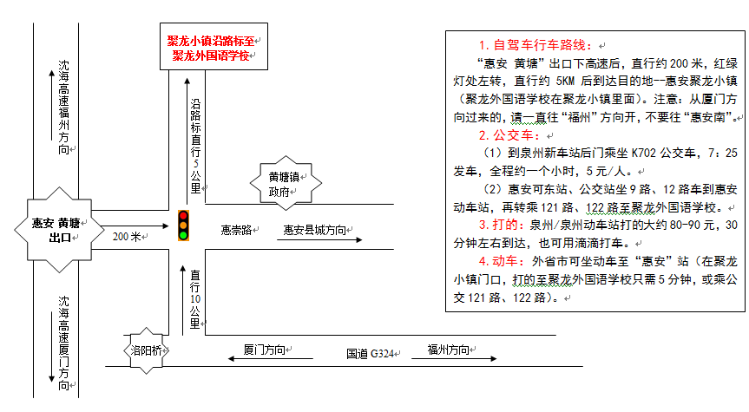

周边酒店信息
酒店名称 | 位置 | 价格 | 前台电话
聚龙凯莱酒店美食城店 | 聚龙小镇门口美食城 | 单人间/标间：220元 | 27592759
聚龙凯莱酒店生活广场店 | 聚龙小镇里面 | 单人间/标间：326元 | 87316708
注：以上价格为聚龙外国语学校协议价，需要住宿人员请提前三天打电话预定，告知参加我校初中名师活动会按学校协议价结算。

